Compte-rendu TP1 BDDA

Partie 1

Question 1
1) select count(*) from secondhandcars ;

Il y a 49573 tuples dans la table secondHandCars

2) select count(*) from (select distinct km from secondhandcars) R;
Il y a 14070 valeurs différentes de km dans la table.
select avg(count) from (select count(*) from secondhandcars group by km) R;
Il y a environ 3,5 tuples ayant la même valeur de km, pour chaque valeur distincte de km.

select count(*) from (select distinct annee from secondhandcars) R;
Il y a 29 valeurs différentes d'annee dans la table.
select avg(count) from (select count(*) from secondhandcars group by km) R;
Il y a environ 1709 tuples ayant la même valeur d'annee, pour chaque valeur distincte de annee.

Question 2

On remarque que la présence d'un index sur prix accélère beaucoup l'exécution des requêtes (conjonctives) prenant en compte des conditions sur le prix. En effet, lors de la présence d'un index, le plan d'exécution de la requête commence par récupérer tous les tuples satisfaisant la condition indexée, ce qui permet de ne pas avoir à parcourir toute la table par la suite.

Question 3
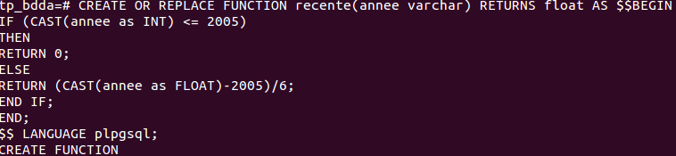
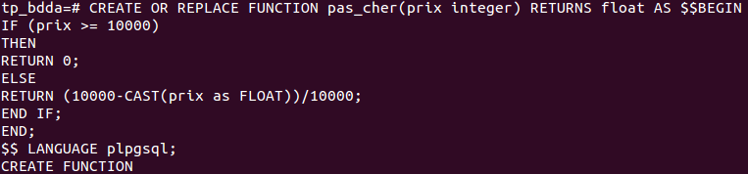
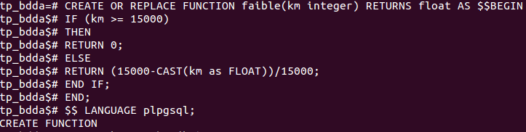
Question 4 & 5

On ne peut plus utiliser les index utilisés précédemment : il faut effectuer un scan séquentiel.

//Questions 6 & 7 en attente : problème

Approche Skyline

Question 8

Un tuple t1 en domine un autre t2 lorsque t1 est au moins aussi bien que t2 sur tous ses critères et un pour lequel il est strictement meilleur.

Bilan
L'approche floue donne un critère absolu (score) permettant de classer les résultats recherchés, alors que l'approche Skyline ne renvoie que des résultats incomparables. De plus, la version « naïve » de Skyline est en O(n^2) alors que l'approche flou est en O(2n).

